Ответы к защите проекта Экзаменационный центр
Контрольная работа 1. Основная сущность — заявка на экзамен.
Памятка отвечает на все вопросы из раздела ТЗ «На защите необходимо уметь объяснить». Примеры относятся к текущему Java-проекту: консольное меню → единый сервис → JDBC-репозиторий → PostgreSQL. Экспорт в Excel выполняется через Apache POI.

1 Назначение основных классов
Каждый слой отвечает за свою задачу. Поэтому изменение меню не требует переписывать SQL, а бизнес-правила собраны в одном сервисе.
Класс или группа | Назначение в проекте
Main | Проверяет подключение, связывает сервис с репозиторием и запускает меню.
ConsoleUi | Показывает меню, читает ввод и сообщает об ошибках.
Applicant и ExamApplication | Хранят данные кандидата и заявки; поля private final.
ApplicationStatus | Перечисляет допустимые статусы заявки.
ExamCenterService | Проверяет правила, выполняет CRUD, поиск, фильтрацию, сортировку и статистику.
ExamCenterRepository | Читает и изменяет обе таблицы PostgreSQL через JDBC; создает Connection.
DataExporter и XlsxExporter | Задают контракт экспорта и создают файл Excel через Apache POI.
BusinessException | Описывает нарушение правила или отсутствие записи.

Цепочка вызовов при создании заявки: ConsoleUi → ExamCenterService.createApplication() → ExamCenterRepository.createApplication() → таблица exam_applications.

2 Инкапсуляция
Поля модели скрыты модификатором private и доступны через методы чтения. Объект заявки создается конструктором; произвольно менять его поля из ConsoleUi нельзя. Изменения проходят через сервис, где выполняются проверки.
Пример: model/ExamApplication.java
private final long id;
private final ApplicationStatus status;
public long getId() { return id; }
Дополнительный пример — private-поле repository в ExamCenterService: интерфейс не получает прямой доступ к SQL-операциям.

3 Назначение интерфейса
DataExporter задает единый способ экспорта двух списков в файл. XlsxExporter реализует этот контракт и записывает книгу .xlsx. Код меню работает с типом интерфейса, то есть зависит от операции export(), а не от внутреннего устройства Excel-файла.
Пример: export/DataExporter.java
public interface DataExporter {
void export(Path file, List<Applicant> applicants,
List<ExamApplication> applications) throws IOException;
}

4 Применение enum
ApplicationStatus представляет ограниченный набор состояний заявки. Это исключает произвольные строковые статусы внутри Java-модели и позволяет проверять переходы через сравнение констант. В БД этот же набор закреплен ограничением CHECK.
Пример: model/ApplicationStatus.java
public enum ApplicationStatus {
NEW, APPROVED, COMPLETED, CANCELLED
}
Например, NEW можно перевести в APPROVED или CANCELLED; COMPLETED и CANCELLED являются конечными состояниями.

5 Полиморфизм
В ConsoleUi поле имеет тип DataExporter, а присваивается объект XlsxExporter. При вызове export() выполняется реализация класса XlsxExporter. Это полиморфный вызов через интерфейс; в проекте он используется для экспорта.
Пример: ui/ConsoleUi.java
private final DataExporter exporter;
this.exporter = new XlsxExporter();
exporter.export(path, service.allApplicants(), service.allApplications());
Если появится другой формат экспорта, класс меню сможет вызывать тот же метод интерфейса. В текущей версии реализован только XlsxExporter.

6 Использование коллекций
Репозиторий помещает строки ResultSet в ArrayList и возвращает List<ExamApplication> или List<Applicant>. Сервис применяет Stream API к этим спискам для поиска, фильтрации, сортировки и статистики.
Пример: repository/ExamCenterRepository.java
List<ExamApplication> result = new ArrayList<>();
while (r.next()) result.add(application(r));
return result;
Так демонстрируется Java Collections Framework. Исходные записи при этом хранятся в PostgreSQL, а список создается при чтении.

7 Обработка исключений
BusinessException сообщает о нарушении правила: пустое название экзамена, прошедшая дата, дубликат активной заявки или запрещенный переход статуса. То же собственное исключение используется, когда запись с указанным ID не найдена. Неверное число преобразуется в понятное сообщение; SQLException и IOException обрабатываются отдельно.
Пример: service/ExamCenterService.java
return repository.findApplication(id)
.orElseThrow(() -> new BusinessException(
"Заявка с ID " + id + " не найдена."));
ConsoleUi перехватывает ошибки и возвращается к меню. Connection, PreparedStatement и ResultSet закрываются автоматически через try-with-resources. Ошибки подключения при старте обрабатывает Main.

8 Работа JDBC
JDBC связывает Java-приложение с PostgreSQL. ExamCenterRepository получает Connection через DriverManager.getConnection(), создает PreparedStatement, передает параметры, выполняет запрос и преобразует ResultSet в объект модели. Подключение задается переменными окружения, которые устанавливает run.sh.
Пример: repository/ExamCenterRepository.java
try (Connection c = connect();
PreparedStatement s = c.prepareStatement(
APPLICATION_SELECT + "WHERE e.id=?")) {
s.setLong(1, id);
try (ResultSet r = s.executeQuery()) { /* чтение заявки */ }
}
При INSERT репозиторий запрашивает сгенерированный ключ и возвращает ID новой записи.

9 Отличие Statement от PreparedStatement
Statement исполняет готовую строку SQL. PreparedStatement поддерживает параметры «?»: SQL остается отдельным от пользовательских значений, а тип параметра задается методом setLong, setString или setTimestamp. Это защищает от подстановки ввода в текст запроса и упрощает работу с типами.
Пример: repository/ExamCenterRepository.java
String sql = "DELETE FROM exam_applications WHERE id=?";
PreparedStatement s = c.prepareStatement(sql);
s.setLong(1, id);
s.executeUpdate();
В нашем коде запросы выполняются через PreparedStatement. Имя Statement встречается в константе Statement.RETURN_GENERATED_KEYS: она лишь просит JDBC вернуть ID после INSERT, объект Statement для запросов не создается.

10 Связь между таблицами
В схеме две таблицы: applicants и exam_applications. Один кандидат может иметь несколько заявок; каждая заявка указывает на одного кандидата через exam_applications.applicant_id → applicants.id. Это связь один ко многим.
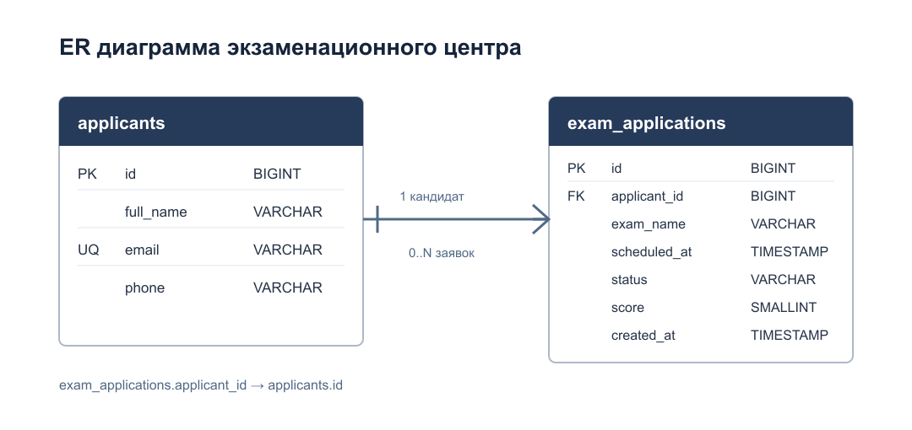
Первичные ключи — id в обеих таблицах. Внешний ключ запрещает ссылку на несуществующего кандидата и удаление кандидата при наличии его заявок (ON DELETE RESTRICT). Email уникален; частичный уникальный индекс запрещает две активные заявки одного кандидата на один экзамен и время. CHECK ограничивает статус и балл.

11 Основные бизнес-правила
Правила находятся в сервисном слое, поэтому действуют независимо от того, вызвана операция из меню или из другого кода. Часть ограничений продублирована в SQL для защиты данных при прямой записи в БД.
Правило | Где проверяется
ФИО 2–120 символов, простой формат email и уникальность email. | createApplicant() в сервисе; UNIQUE для email в БД.
Заявка указывает на существующего кандидата. | checkApplicationDetails() в сервисе; FOREIGN KEY.
Название экзамена 2–120 символов. | checkApplicationDetails() в сервисе; CHECK в БД.
Новая или измененная заявка назначается на будущее время. | checkApplicationDetails() в сервисе.
Нет двух активных заявок на один экзамен в одно время. | hasActiveDuplicate() в репозитории; UNIQUE INDEX.
Разрешены только NEW → APPROVED/CANCELLED и APPROVED → COMPLETED/CANCELLED. | changeStatus() в сервисе.
Завершение после времени экзамена, балл 0–100; для других статусов балл отсутствует. | changeStatus() в сервисе; CHECK valid_exam_score.

12 Создание изменение и удаление записей
CRUD для основной сущности показан в меню «Заявки на экзамен». Создание: пункт 1 читает ID кандидата, экзамен и дату; сервис проверяет данные, репозиторий выполняет INSERT и возвращает ID.
Изменение: пункт 4 показывает текущую заявку, позволяет оставить отдельные поля прежними и вызывает updateApplication(); завершенную и отмененную заявку изменять нельзя. Удаление: пункт 5 вызывает deleteApplication(), после проверки ID репозиторий выполняет DELETE.
Пример: вызовы сервиса из ui/ConsoleUi.java
service.createApplication(applicantId, exam, date);
service.updateApplication(id, applicantId, exam, date);
service.deleteApplication(id);

13 Поиск фильтрация и сортировка
Сервис сначала читает заявки из PostgreSQL, затем использует Stream API. Поэтому пользователь видит результаты из БД, а операции над небольшим учебным набором выполняются в Java.
Операция | Два варианта и особенности
Поиск | По фрагменту названия экзамена; по фрагменту ФИО кандидата. Регистр не учитывается.
Фильтрация | По enum-статусу; по включительному диапазону дат экзамена.
Сортировка | По дате экзамена по возрастанию; по ФИО кандидата по алфавиту без учета регистра.

Пример: service/ExamCenterService.java, фильтр по статусу
return allApplications().stream()
.filter(x -> x.getStatus() == status)
.collect(Collectors.toList());
В меню это пункты 3, 4 и 5. Для равных ключей сортировка использует ID как дополнительный критерий.

14 Экспорт данных
Пункт 7 меню вызывает DataExporter.export(). ConsoleUi передает актуальные данные PostgreSQL, а XlsxExporter через Apache POI создает .xlsx с листами «Кандидаты» и «Заявки». ID и баллы записываются как числа, даты — как даты Excel.
Пример: ui/ConsoleUi.java
exporter.export(path, service.allApplicants(), service.allApplications());

